2. Starterklassen für BludBourne
2.1. Klassendiagramm der notwendigen Klassen
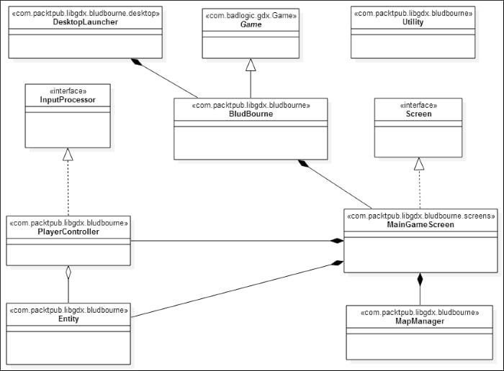

2.2. Gameklasse: BludBourne
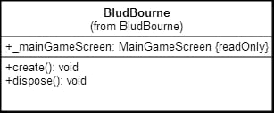

2.3. Utility Klasse für Asset Management
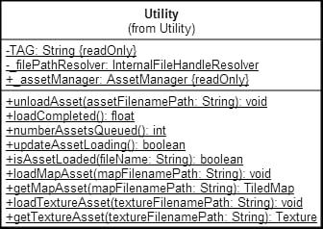

2.4. die MainGameScreen Klasse
